«Электронные образовательные ресурсы для учителей физической культуры»

ОГЛАВЛЕНИЕ

Введение 3
1. Электронный образовательный ресурс: понятие и создание по предмету «Физическое воспитание» 4
2. Особенности применения ЭОР в преподавании физической культуры 6
3. Характеристика электронных образовательных ресурсов по предмету «Физическое воспитание» 9
Заключение 12
Список литературы 13
Приложения 14

Введение
Актуальность выбранной темы работы. Современные высокие компьютерные технологии позволяют сделать образовательный процесс в школе более интересным, раскрытым, доступным, для учащихся. В данное время стало доступным использование информационных компьютерных технологий (ИКТ) и на уроках физической культуры, как бы это не звучало несопоставимо. Составными частями ИКТ являются электронный, программный и информационный компоненты, совместное функционирование которых позволяет решать задачи, поставляемые развитием общества.
Не смотря на то, что урок физкультуры - это практика, здесь есть место и теории. Учителю необходимо находить и использовать такие методы обучения, которые позволили бы каждому ученику проявить свою активность, свое творчество, активизировать двигательную и познавательную деятельность. Современные педагогические технологии, а так же использование Интернет-ресурсов, новых информационных технологий, дают возможность педагогу достичь максимальных результатов в решении многих задач: повышения эффективности и качества процесса обучения, активной познавательной деятельности; формирование информационной культуры, умений осуществлять обработку информации; формирование умений осуществлять экспериментально-исследовательскую деятельность; осуществление профориентационной работы в области физической культуры.
Одним из приоритетных направлений работы учителей физической культуры является повышение качества образования через использование информационных технологий на уроках и внеклассных занятиях наряду с традиционными формами обучения. ИКТ позволяют организовать учебный процесс на новом, более высоком уровне, обеспечивать более полное усвоение учебного материала. Информационно коммуникативные технологии позволяют решить проблему поиска и хранения информации, планирования, контроля и управления занятиями физической культурой, диагностики состояния здоровья и уровня физической подготовленности учащихся.
Цель работы состоит в характеристике электронных образовательных ресурсов для учителей физической культуры.
Для достижения поставленной цели необходимо последовательно решить следующие задачи:
- определить понятие электронный образовательный ресурс и его создание по предмету «Физическое воспитание»;
- раскрыть особенности применения ЭОР в преподавании физической культуры;
- охарактеризовать ЭОР по предмету «Физическое воспитание».

1. Электронный образовательный ресурс: понятие и создание по предмету «Физическое воспитание»
В соответствии с ГОСТ Р 52653-2006 электронный образовательный ресурс (ЭОР - electronicl earning resource) образовательный ресурс, представленный в электронно-цифровой форме и включающий в себя структуру, предметное содержание и метаданные о них.
Образовательный контент (learning content) - это структурированное предметное содержание, используемое в образовательном процессе, метаданные (metadata) образовательного контента - информация об образовательном контенте, характеризующая его структуру и содержимое.
По степени отличия ЭОР от традиционных полиграфических учебников их можно классифицировать:
- текстографические - самые простые, отличающиеся от книг формой предъявления текстов и иллюстраций. Материал представляется на экране компьютера, а не на бумаге, хотя его легко распечатать, т.е. перенести на бумагу.
- текстографические с использованием гипертекста, имеющие отличие в виде навигации по тексту. Работа с этими ЭОР гораздо комфортнее, например, можно использовать незнакомый термин и в дополнительном окне привести его значение, или мгновенно сменить содержимое экрана при указании ключевого слова;
- ЭОР, целиком состоящие из визуальных или звуковых фрагментов. Отличия от книги здесь очевидны: ни кино, ни анимация (мультфильм), ни звук для полиграфического издания невозможны;
- мультимедиа ЭОР, имеющие наиболее существенные отличия от книги (англ. «multi-media» означает «много способов»). Это представление учебных объектов множеством различных способов, т.е. использование графики, фото, видео, анимации, звука и т.д.;
- виртуальная реальность - это высший уровень ЭОР, т.е. использование трехмерного визуального ряда и стереозвука. При этом виртуальная реальность отличается от стереокино интерактивностью. Интерактивность (англ. «interactive») - это возможность взаимодействия субъектов образовательного процесса, что создаёт условия для эффективной самостоятельной работы.
Следовательно, интерактивный электронный компонент - это главный инструмент ЭОР. Поэтому и была поставлена цель - разработать мультимедийный интерактивный образовательный ресурс как новое методическое пособие для учителей физкультуры и совокупность интерактивных учебных материалов для учащихся.
Для создания ЭОР были использованы учебно-методические ресурсы инновационной компьютерной дидактики, которые в течение многих лет создаются группой разработчиков в Кубанском государственном университете под руководством профессора А.И. Архиповой на предметной области физики, математики, информатики. Но созданные программы учебных технологий являются своеобразными шаблонами, которые могут легко изменяться, поэтому позволяют учителям разных предметов создавать свои интерактивные материалы как для работы на локальных компьютерах, так и в сети Интернет. Кроме того, в рамках этого педагогического направления создан интернет-конструктор новых технологий «Сила знаний», включающий программы для разработки локальных учебных технологий «Поле знаний», «Матрица знаний», «Формула знаний», «В поисках знаний» и другие. Конструктор размещён на сайте http:// ya-znau.ru, где и создаются эти учебные материалы.
Создание электронного образовательного ресурса по предмету «Физическое воспитание» проходило ряд этапов.
На первом этапе, ознакомительном, изучаются наборы инновационных технологий обучения: специальные методики составления учебных текстов, структура компьютерных программ, просматриваются готовые действующие версии технологий. На втором этапе, проектировочном, создаются текстовые версии технологий обучения, например, подготовка вопросов или практических заданий. Тексты оформляются с помощью текстовых редакторов, например, в программе Word. Здесь же подбираются или разрабатываются сопровождающие тексты изображения, которые обрабатываются в соответствии с требованиями компьютерной программы. На этапе конструирования, создаются интерактивные версии технологий с использованием алгоритмов для соответствующих компьютерных программ. Эта работа может выполняться вручную или с применением сетевого конструктора технологий «Сила знаний». Завершающий этап состоит в апробировании, коррекции и внедрении учебных компьютерных технологий.

2. Особенности применения ЭОР в преподавании физической культуры
Электронные образовательные ресурсы позволяют существенно повысить эффективность физкультурно-оздоровительной деятельности, стимулируют личную заинтересованность, повышают интерес к собственному здоровью, способностям и демонстрируют возможности для их дальнейшего развития. Разнообразный иллюстративный материал, мультимедийные и интерактивные модели поднимают процесс обучения на качественно новый уровень.
Нельзя сбрасывать со счетов, что современному ребенку намного интереснее воспринимать информацию именно в такой форме, нежели при помощи устаревших показов схем и таблиц. При использовании компьютера на уроке информация представляется не статичной, не озвученной картинкой, а динамичными видео и звукорядом, что значительно повышает эффективность усвоения материала. По программе физического воспитания в школе закладываются основы техники специфических действий по разным видам спорта. Это может быть бросок баскетбольного мяча, прием волейбольного мяча, финиширование в легкой атлетике и др. Обучение двигательному действию эффективно начинать с демонстрации показа техники изучаемого элемента. Эта цель прекрасно реализуется через использование при показе различных презентаций. Просмотр школьниками техники двигательных действий создает базу для теоретических знаний, способствует развитию логического, образного мышления.
А применение цветового эффекта позволяет воссоздать реальную технику движений, способствует более быстрому усвоению учебного материала. На уроках физической культуры применение интерактивной доски позволяет облегчить процесс обучения технически сложным видам спорта (волейбол, баскетбол). Учитель, работая с доской, имеет возможность, разбив технический прием на слайды, показывать их с такой скоростью, с какой это необходимо для детального изучения и понимания в данном классе. С помощью маркера на доске во время показов слайдов можно рисовать стрелками направления движения ног, рук, туловища. Как результат - возможен разбор ошибок. Можно стрелками предположить полет мяча при неправильной работе рук и ног. Такой метод обучения техническим действиям и приемам очень эффективен, нагляден и нравится учащимся.
Результатами использования интерактивной доски на уроках физкультуры являются:
а) абсолютная доступность при любой физической подготовленности;
б) заинтересованность учащихся в изучении техники приемов;
в) применение этих знаний и умений в жизни (на отдыхе, в летних лагерях).
Мыслительная деятельность школьников на занятиях физической культурой с использованием компьютера будет способствовать быстрому усвоению теоретического материала, а получение знаний и двигательных навыков станет интенсивнее и многообразнее. Наблюдается влияние частоты использования ЭОР на эффективность процесса обучения. Оно обусловлено тем, что информационно-коммуникационные технологии влияют на оценочно-мотивационную сферу личности. Если ЭОР используются очень редко, то каждое их применение превращается в чрезвычайное событие и создает у учащихся повышенное эмоциональное возбуждение, мешающее восприятию и усвоению учебного материала. Наоборот, слишком частое использование ЭОР в течение многих уроков подряд приводит к потере интереса к ним. Оптимальная частота и длительность применения традиционных ЭОР в учебном процессе определяются возрастом учащихся и целесообразностью их использования в познавательной деятельности школьников.
В ходе всего курса физической культуры в средней школе можно выделить несколько этапов освоения учениками спортивно-компьютерных умений и навыков.
I этап - визуальный (5-7-й классы) - предусматривает просмотр школьниками техники двигательных действий великих спортсменов, собирание целостного двигательного действия из элементов. Эти упражнения способствуют развитию абстрактного, образного мышления. Ученики получают возможность составлять целостные двигательные действия из отдельных элементов, успешно переносить теоретические знания по выполнению упражнений на практику.
II этап - технический (8-9-й классы) - предполагает использование видеоаппаратуры (камер, фотоаппаратов) для съемки двигательного действия, а затем его изучение и обработку подетально. У школьников развиваются навыки работы с видеоаппаратурой и ПК, аналитическое мышление, ребята получают возможность детально изучить технику двигательного действия.
III этап - аналитический (10-11-й классы) - старшеклассники учатся принимать решения на основе анализа данных, перестраивать двигательное действие в зависимости от условий (урок, соревнование, активности сопротивления), у них формируется адекватная самооценка. Применение информационно -коммуникационных технологий возможно на всех этапах урока. При изучении нового материала учитель координирует, направляет, руководит и организует учебный процесс, а сам материал «объясняет» вместо него компьютер.
С помощью видеозаписи, звука и текста школьник получает представление об изучаемом двигательном действии, учится моделировать последовательность движений, выявляет ошибки и самостоятельно устраняет их, что делает урок более содержательным и увлекательным. На стадии закрепления знаний компьютер позволяет решить проблему традиционного урока - индивидуального учета знаний, а также способствует коррекции полученных умений и навыков в каждом конкретном случае. На этапе повторения в компьютерном варианте учащиеся решают различные проблемные ситуации. В результате в мыслительную деятельность совершенствования двигательного действия включены все ученики. Степень их самостоятельности в освоении материала регулируется учителем.
Компьютерный контроль знаний по сравнению с традиционным имеет ряд преимуществ, которые состоят в следующем:
- используется индивидуальный подход;
- учитывается разная скорость выполнения заданий учащимися;
- упражнения дифференцируются по степени трудности;
- повышается объективность оценивания;
- фиксируется детальная картина успехов и ошибок учеников.
Формами контроля являются самоконтроль, взаимоконтроль, творческое применение полученных знаний на практике.
В качестве домашнего задания каждый ученик может получать набор элементов двигательного действия (бег, прыжки и т. д.), из которых он должен составить целые спортивные композиции на основе пройденного материала.

3. Характеристика электронных образовательных ресурсов по предмету «Физическое воспитание»
В настоящее время существует множество электронных образовательных ресурсов по предмету «физическое воспитание». Рассмотрим некоторые из них.
Технология «Поле знаний». Тема «Термины спортивных игр».
За основу программы, инструментальной оболочки, «Поле знаний» была взята дидактическая технология «Да - Нет». Методическая основа, данной технологии была разработана А.И. Архиповой и опубликована в журнале «Школьные годы» в 1995 г. В технологию, состоящую из 36 заданий, могут включаться рисунки, при этом знания проверяются по 6 направлениям, так называемым, факторам. На проверку каждого из факторов отводится по шесть заданий или вопросов, поэтому число факторов проверки также равно шести. Например, по теме «Термины спортивных игр» использованы факторы: баскетбол, регби, футбол, волейбол, хоккей, гандбол.
Последовательность предъявления вопросов соответствует бланку протокола (приложение 1). Заполненный бланк демонстрирует программа после выполнения технологии.
Так в первой строке бланка протокола приведены номера вопросов по первому фактору «Баскетбол», это вопросы 1, 7, 13, 19, 25, 31, во второй строке - по второму фактору «Регби», это вопросы 2, 8, 14, 20, 26, 32 и т.д. В конце выполнения задания программа отображает диаграмму - «поле знаний» (рис. 1).
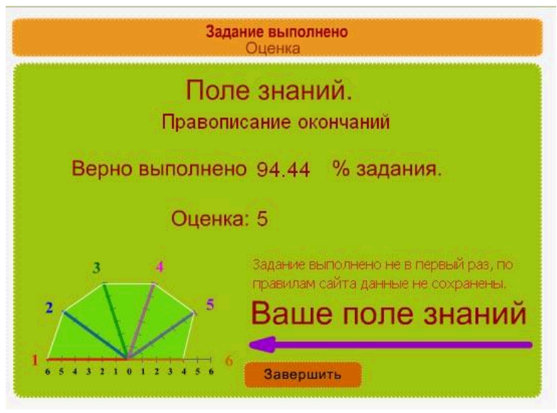
Рис. 1. Диаграмма – поле знаний
Таким образом, программа графически отображает условный уровень подготовки учащегося по каждому направлению проверки, которые были использованы в образовательном ресурсе. Технология «Поле знаний» размещена на сайте «Сила знаний» в разделе «Соревнования. Физкультура», а текстовая версия и верные ответы приведены в приложении 2.
Одна из основных задач инновационной компьютерной дидактики (ИКД) состоит в обучении педагогов самостоятельному созданию новых учебных материалов с компьютерной поддержкой. При использовании инструментов ИКД и размещённого на сайте «Сила знаний» сетевого конструктора технологий не требуется специализированная подготовка педагогов, достаточно быть грамотным пользователем компьютера и владеть ИКТ. Это выгодно отличает программы ИКД, поскольку другие создатели программной продукции для школ предлагают свои разработки в готовом виде, не допускающем модификацию ни формы представления информации, ни содержания. Это не позволяет учителю подготовиться к уроку с учётом своих взглядов и требований, а приходится пользоваться не всегда корректно составленной продукцией.
Технология «Пробелы в знаниях» (рис. 2) .
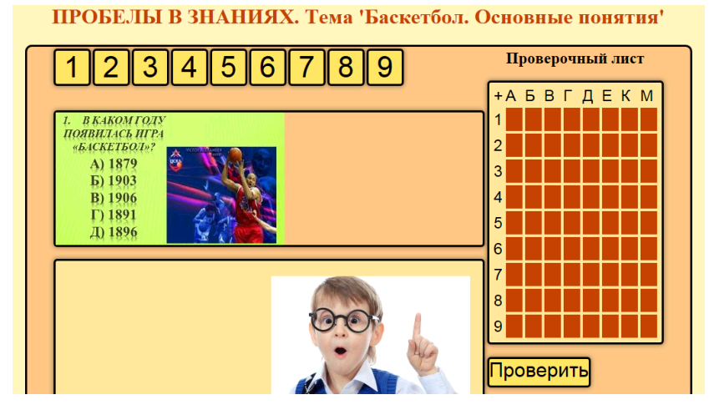
Рис. 2. Первая страница технологии «Пробелы в знаниях»
Данная учебная web-технология опирается на методику, которая применялась ранее в локальной технологии обучения «Перфокарта» и была создана в программной среде Flash. Для технологии «Пробелы в знаниях» надо составить 9 вопросов и по 3- 4 ответа к каждому из них.
Почему «Пробелы в знаниях»? Когда все ответы введены в программу и нажата кнопка «Проверить», то проверочный лист перемещается на страницу заданий и в нём для неверных ответов прямоугольники остаются белыми, фиксируя пробелы в знаниях. Программа выставляет оценку.
При конструировании новых учебных технологий необходимо сделать «заготовки», т.е. текстовую версию технологии. Эту задачу можно осуществить с помощью программ: Notebook, Word Pad, Microsoft Word, Microsoft Power Point и др. Все они позволяют использовать только отдельные формы представления информации (только текст, графика или звук и т. п.) в сочетании с динамическим и статическим режимами ее функционирования. Технология «Пробелы в знаниях» разработана по пяти темам учебного курса. Интерактивные версии технологии размещены на сайте «Сила знаний» (раздел «Соревнования», предмет «Физкультура»), а также на CD-диске журнала. Ниже приведены задания технологий по каждой из тем.
Перед применением технологии рекомендуется предложить учащимся просмотреть презентацию «История развития баскетбола», включённую в данный образовательный ресурс. Презентация состоит из 21 слайда, в которых излагаются вопросы: цель игры, сведения о Джеймсе Нейсмите, создателе игры в баскетбол, древние игры, напоминающие современный баскетбол, тринадцать правил Нейсмита, первые баскетбольные турниры и создание Международной федерации баскетбола (FIBA), появление баскетбола в России и развитие этого вида спорта в современных условиях.

Заключение
Физическая культура - это предмет, а с точки зрения спорта «высших достижений» - наука, которая быстро и неудержимо изменяется и не стоит на месте. Практически содержание курса физической культуры меняется каждый год в связи с увеличением уровня требований. Поэтому программа курса постоянно дорабатывается, корректируется, особенно в части информационных технологий, сохраняя при этом обязательный минимум содержания образования.
Широкое внедрение инновационных технологий позволит изменить саму парадигму образования и создаст условия для наиболее эффективной реализации возможностей, заложенных в них.
Совершенно очевидно, что, используя только традиционные методы обучения, решить эту проблему невозможно, поэтому в школе необходимо создать условия, способные обеспечить следующие возможности: вовлечение каждого учащегося в активный познавательный процесс; свободный доступ учащихся к необходимой информации с целью формирования своего собственного независимого аргументированного мнения о дисциплине; широкого общения со сверстниками из других школ, регионов, стран.
Сегодня, когда информация становится стратегическим ресурсом развития общества, а знания - предметом относительным и ненадежным, так как быстро устаревают и требуют постоянного обновления, становится очевидным, что современное образование - это непрерывный процесс.
Использование информационных технологий на школьных уроках физической культуры дело новое, поэтому актуально на сегодняшний день накопление программно-методических материалов для образовательного процесса школы, их совершенствование, разработка новых методик и программ.
На уроке физической культуры реализовать модель «Один ученик - один компьютер» затруднительно, но использование современных технологий в работе с учётом требований ФГОС, а также запросами учащихся просто необходимо. Актуальность использования современных технологий на уроках физической культуры определяется особой ролью здорового образа жизни на современном этапе развития человечества в целом и каждого отдельного ученика школы в частности.

Список литературы
1. Золотарёв, Р.И. Технологии инновационной компьютерной дидактики / Р.И. Золотарёв, А.И. Архипова // Школьные годы. – 2013. - № 45. - С. 30-37.
2. Киселев, Г.М. Информационные технологии в педагогическом образовании: Учебник / Г.М. Киселев, Р.В. Бочкова. – М.: Дашков и К, 2013. – 310 с.
3. Мартынович, С.Г. Разработка электронного образовательного ресурса для методической работы учителя физкультуры / С.Г. Мартынович // Школьные годы. – 2014. - № 57. – С. 4-25.
4. Филимонов, А.А. Новые технологии на уроках физической культуры / А.А. Филимонов // Проблемы педагогики. – 2015. - № 3. – С. 229-33.

Приложения

Приложение 1

Бланк протокола технологии «Поле знаний»
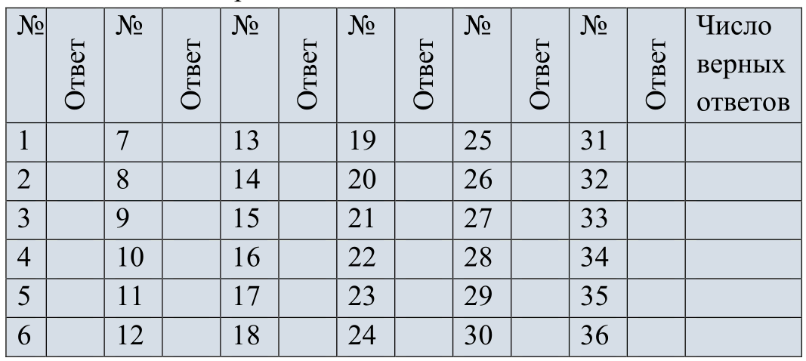

Приложение 2

Вопросы к технологии «Поле знаний»
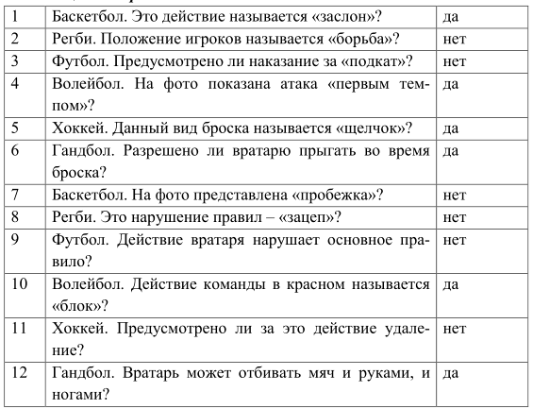
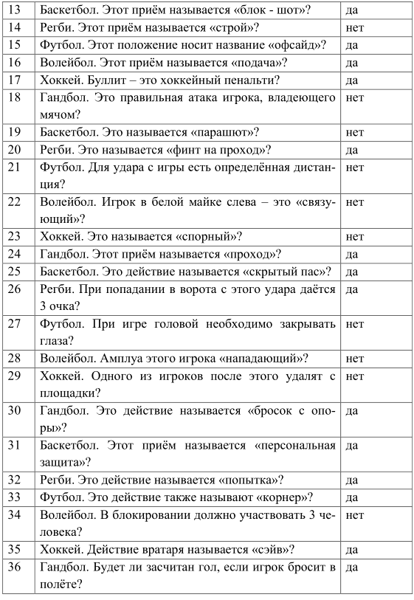

Приложение 3

Тема «Баскетбол»
1. В каком году появилась игра «Баскетбол»?
A) 1879 Б) 1903 В) 1906 Г)1891 Д) 1896
2. Кто придумал игру «Баскетбол»?
A) Мэджик Джонсон Б) Майкл Джордан
B) Джеймс Нейсмит Г) Дейл Карнеги
3. Какова высота баскетбольного кольца?
А) 2,50 м Б) 3,75 м В) 2,90 м Г) 3,05 м
4. Какие размеры имеет площадка для баскетбола?
A) 28 м х 15 м Б) 22 м х 11 м
B) 18 м х 9 м Г) 30 м х 15 м
5. Сколько времени длится баскетбольный матч?
A) 2 тайма по 15 минут Б) 4 тайма по 10 минут
B) 2 тайма по 20 минут Г) 3 тайма по 15 минут
6. Сколько судей обслуживают одну игру на площадке?
А) 2 Б) 4 В) 3 Г) 1
7. Какова максимальная продолжительность одной атаки?
А) 20 секунд Б)15 секунд В) 30 секунд Г) 24 секунды
8. Какой диаметр имеет баскетбольное кольцо?
А) 45 см Б) 40 см В) 50 см Г) 38 см
9. На какое расстояние от кольца удалена линия дальних бросков?
А) 6 м 45 см Б) 7 м 45 см В) 6 м 75 см Г) 6 м 50 см
Ключ: Г, В, Г, A, Б, В, Г, A, В.

Мартынович, С.Г. Разработка электронного образовательного ресурса для методической работы учителя физкультуры / С.Г. Мартынович // Школьные годы. – 2014. - № 57. – С. 4.
Мартынович, С.Г. Разработка электронного образовательного ресурса для методической работы учителя физкультуры / С.Г. Мартынович // Школьные годы. – 2014. - № 57. – С. 7.
Филимонов, А.А. Новые технологии на уроках физической культуры / А.А. Филимонов // Проблемы педагогики. – 2015. - № 3. – С. 29.
Филимонов, А.А. Новые технологии на уроках физической культуры / А.А. Филимонов // Проблемы педагогики. – 2015. - № 3. – С. 32.
Золотарёв, Р.И. Технологии инновационной компьютерной дидактики / Р.И. Золотарёв, А.И. Архипова // Школьные годы. – 2013. - № 45. - С. 31.
Там же. – С. 32.
Золотарёв, Р.И. Технологии инновационной компьютерной дидактики / Р.И. Золотарёв, А.И. Архипова // Школьные годы. – 2013. - № 45. - С. 34.

